ГУАП
КАФЕДРА № 41
ОТЧЕТ
ЗАЩИЩЕН С ОЦЕНКОЙ
ПРЕПОДАВАТЕЛЬ
ассистент |  |  |  | Н.И. Мирошниченко
должность, уч. степень, звание |  | подпись, дата |  | инициалы, фамилия

ОТЧЕТ О ЛАБОРАТОРНОЙ РАБОТЕ №2

ОРГАНИЗАЦИЯ РЕПОЗИТОРИЯ В СИСТЕМЕ УПРАВЛЕНИЯ ВЕРСИЯМИ GIT

по курсу: «ИНФОРМАТИКА»
РАБОТУ ВЫПОЛНИЛ
СТУДЕНТ гр. № | 4515 |  |  |  | В.А. Климина
 |  |  | подпись, дата |  | инициалы, фамилия

Санкт-Петербург 2025

- Цель и задачи работы
Цель: получение практических навыков работы с распределенной системой управления версиями Git и сервисом GitHub.
Для достижения поставленной цели требуется решить следующие задачи:
1. Создать пространство проекта на сервисе GitHub.
2. Разработать три ветви проекта.
3. Выполнить форк внешнего репозитория.

- Последовательность выполнения работы

- Создание аккаунта на GitHub
На первом этапе выполнения работы был создан аккаунт на GitHub. Ниже на
рисунке 1 представлен скриншот личного аккаунта.
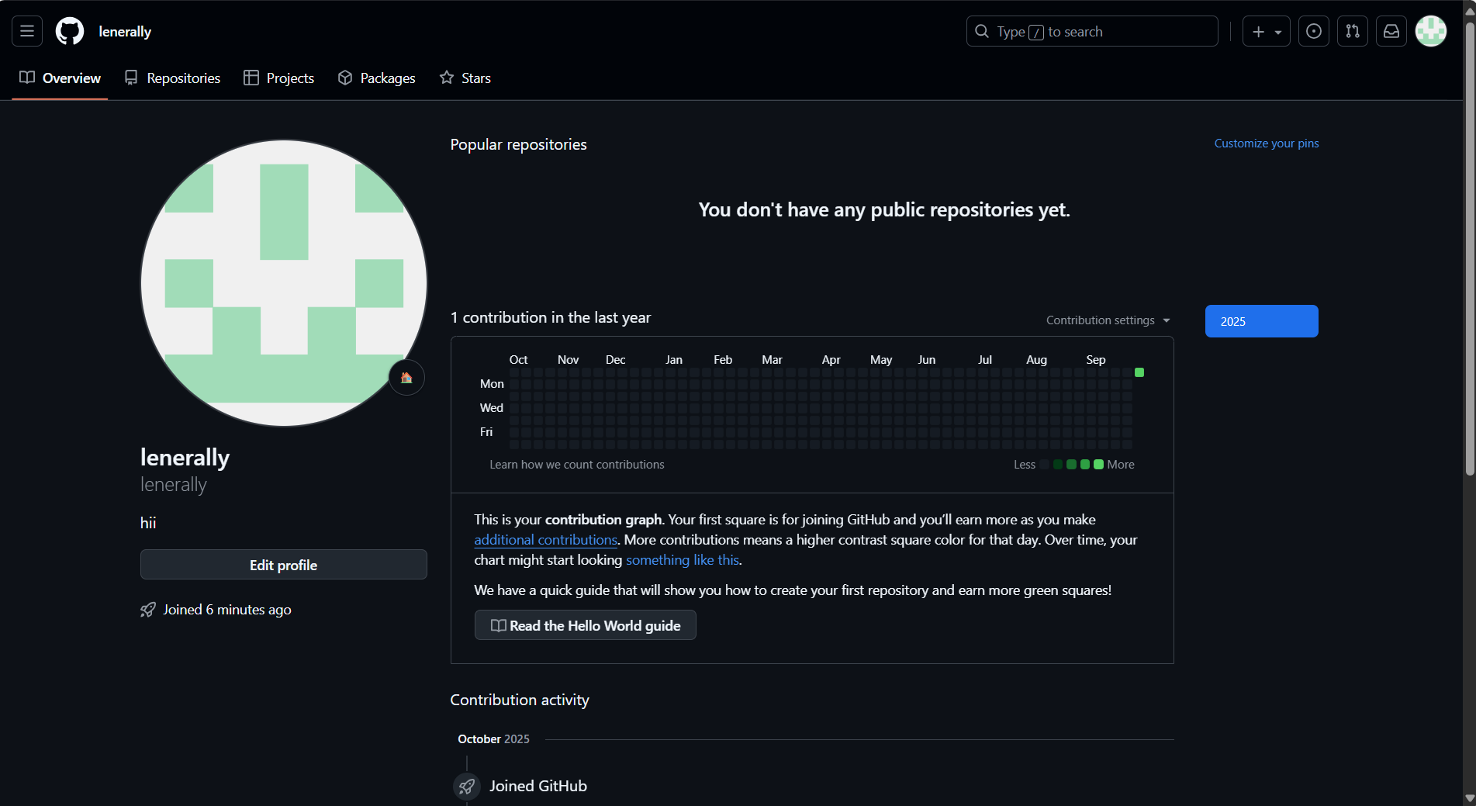
Рисунок 1 – Аккаунт на GitHub

- Создание трёх ветвей репозитория проекта «test-engineer»
Далее было создано три ветви проекта (рисунок 2).

Рисунок 2 – Ветвь main

Выводы

СПИСОК ИСПОЛЬЗОВАННЫХ ИСТОЧНИКОВ
- База знаний Kaiten, URL: https://faq-ru.kaiten.site, (дата обращения: )
- Библиотека Figma. URL: https://www.figma.com/community/libraries?resource_type=mixed&editor_type=all&price=all&sort_by=all_time&creators=all, (дата обращения: )

